大学生网

1. 功能性需求分析：

该网站共有4个页面，其中每一个页面的屏幕截图及主要功能如下所列：

1. 首页：

屏幕截图：

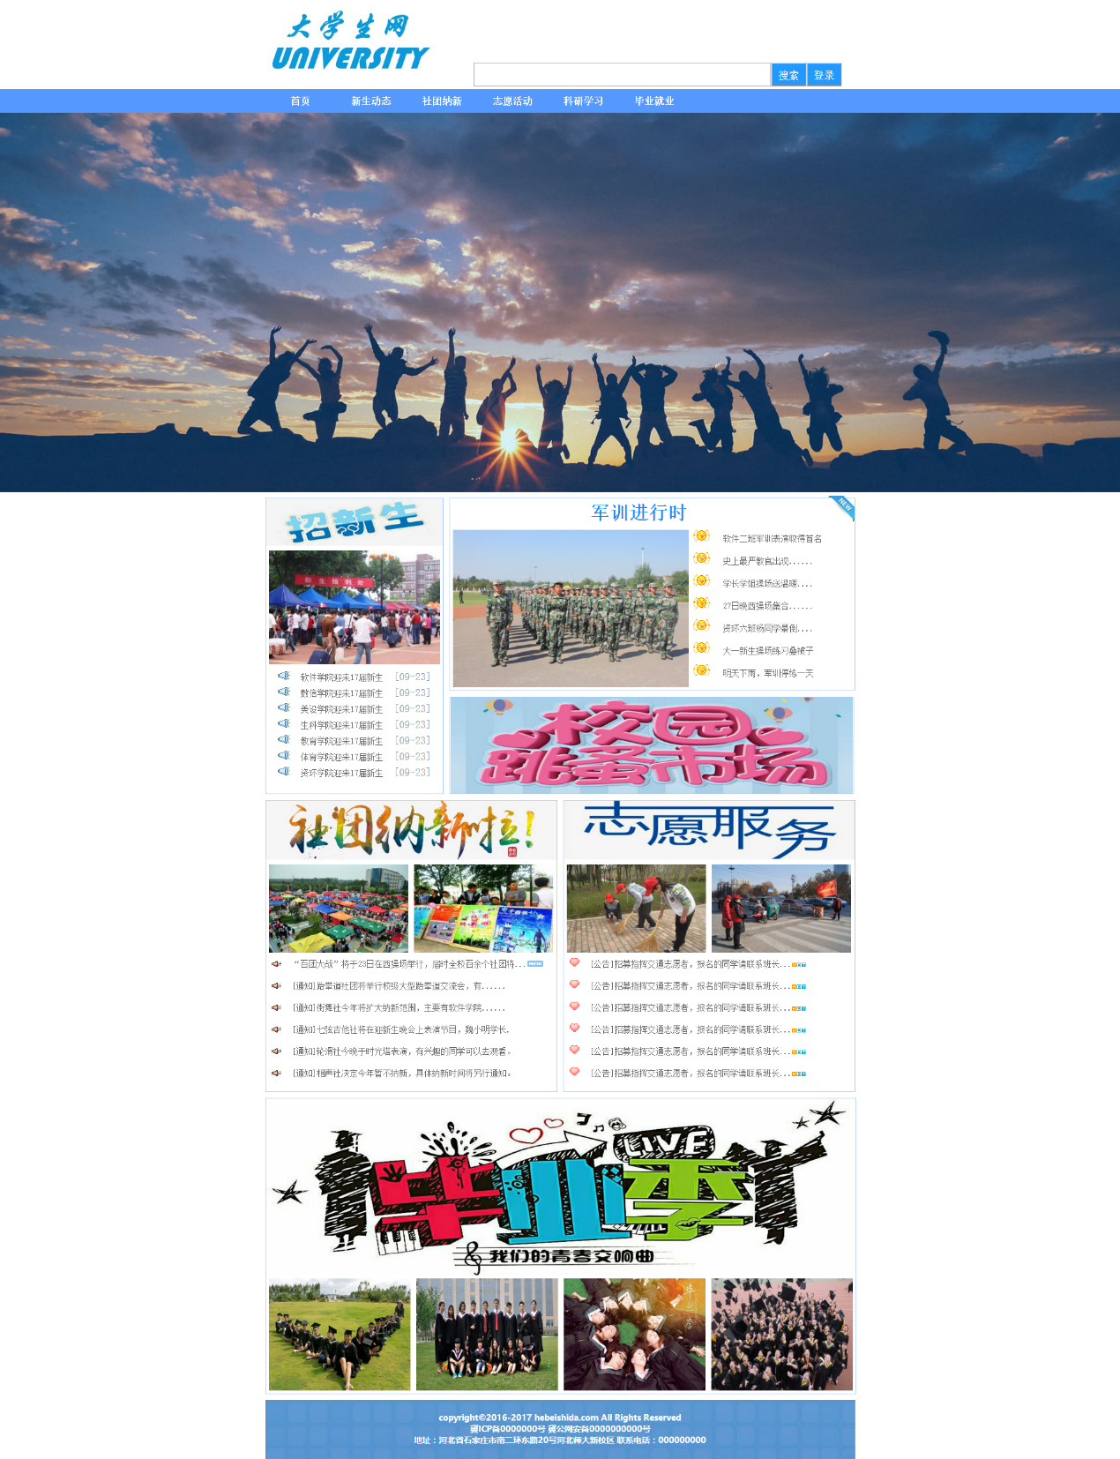

主要实现功能：

首页logo及bannner功能：使用户一目了然，了解网站的作用及其功能；

首页搜索框及登录框：实现对页面内容的快速检索及用户的快速登录；

首页导航栏：便于用户快速找到自己需求的栏目；

首页内容栏：主要分为五大栏目，包括其中的热点内容；

首页页脚：注明版权、地址及联系方式；

1. 列表页：

屏幕截图：

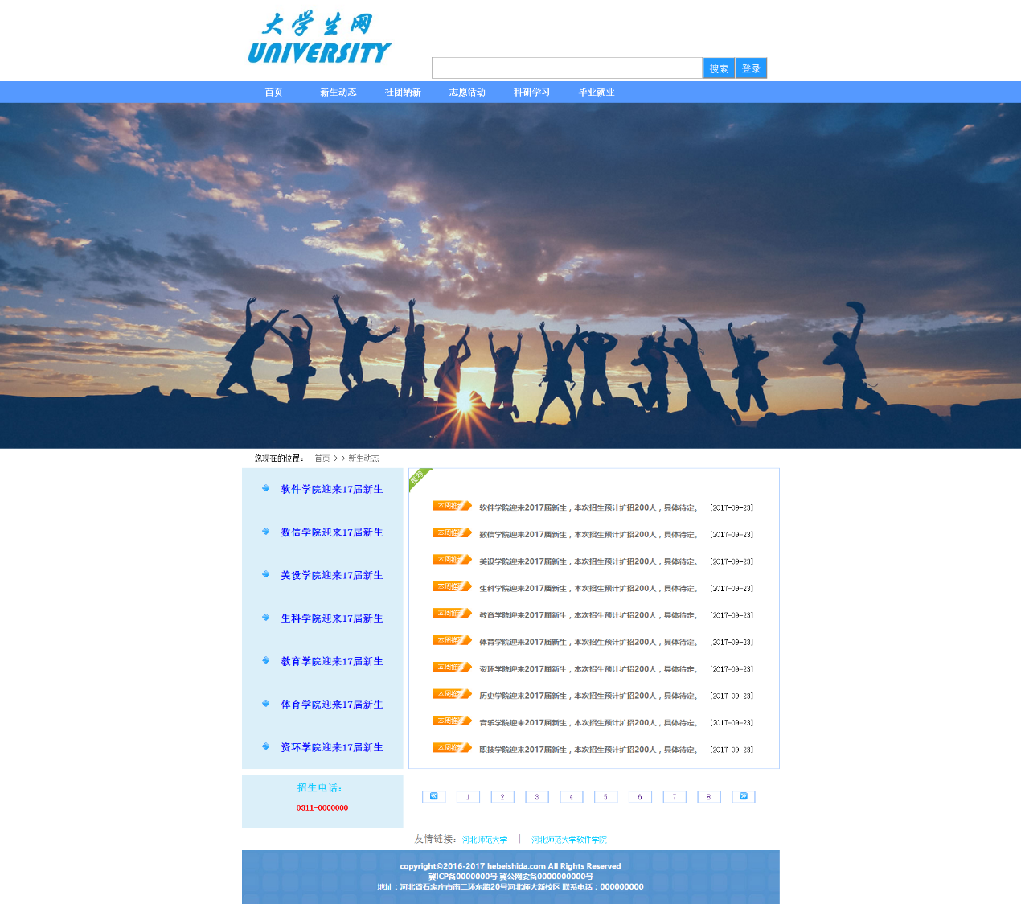

主要实现功能：

列表页logo及bannner功能：使用户一目了然，了解网站的作用及其功能；

列表页搜索框及登录框：实现对页面内容的快速检索及用户的快速登录；

列表页导航栏：便于用户快速找到自己需求的栏目；

列表页位置：方便用户了解在网页中的位置，以及快速回到首页；

列表页内容栏：分为左右栏目、招生电话、页码、及友情链接几个栏目；

列表页页脚：注明版权、地址及联系方式；

1. 内容页：

屏幕截图：

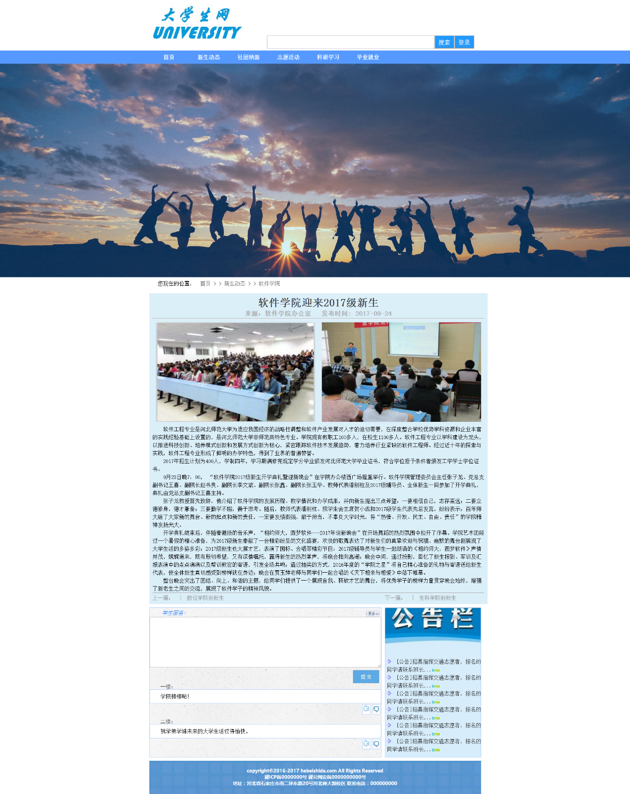

主要实现功能：

内容页logo及bannner功能：使用户一目了然，了解网站的作用及其功能；

内容页搜索框及登录框：实现对页面内容的快速检索及用户的快速登录；

内容页导航栏：便于用户快速找到自己需求的栏目；

内容页位置：方便用户了解在网页中的位置，以及快速回到首页或列表页；

内容页内容栏：包括标题、文章、评论表单及列表、公告栏等几个模块；

内容页页脚：注明版权、地址及联系方式；

1. 登录页面：

屏幕截图：

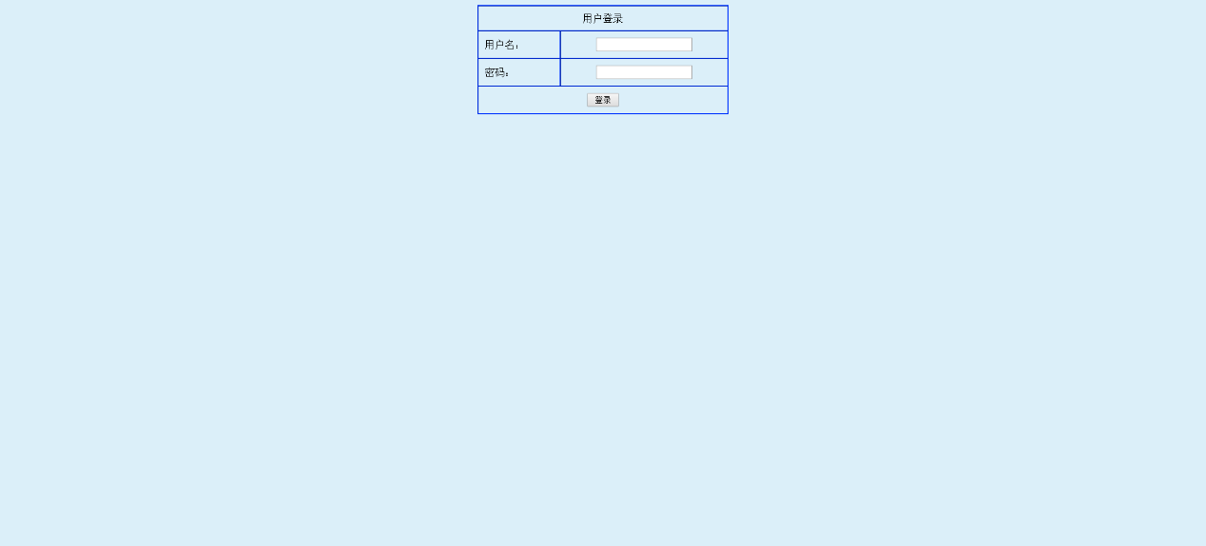

主要实现功能：

运用简洁的弹出登录页面，使用户可以实现快速登录。

1. 搜集网站素材：

Logo：自己用PPT制作；

Banner及其他图片：百度图片与千图网；

面包屑：懒人图库与自己制作；

1. 建立网站代码目录结构：

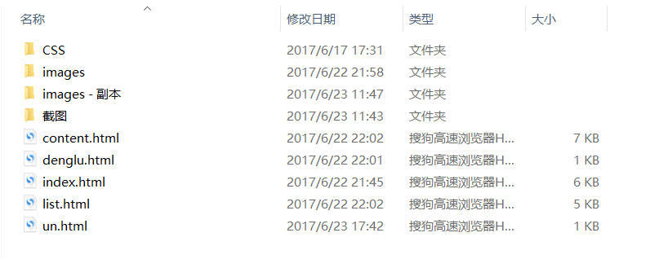

1. 编写HTML代码：
2. 首页部分：

整体结构及核心源代码：

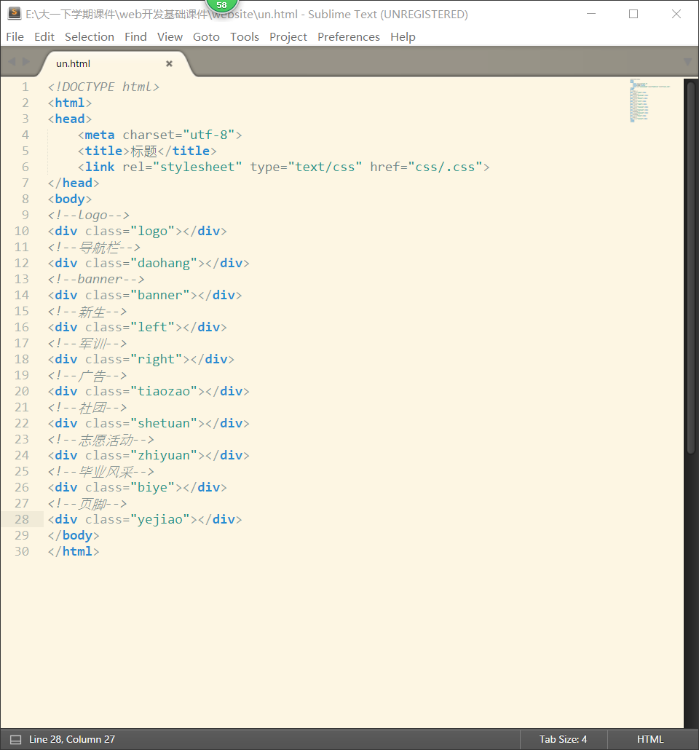

1. 列表页：、

整体结构及核心源代码：

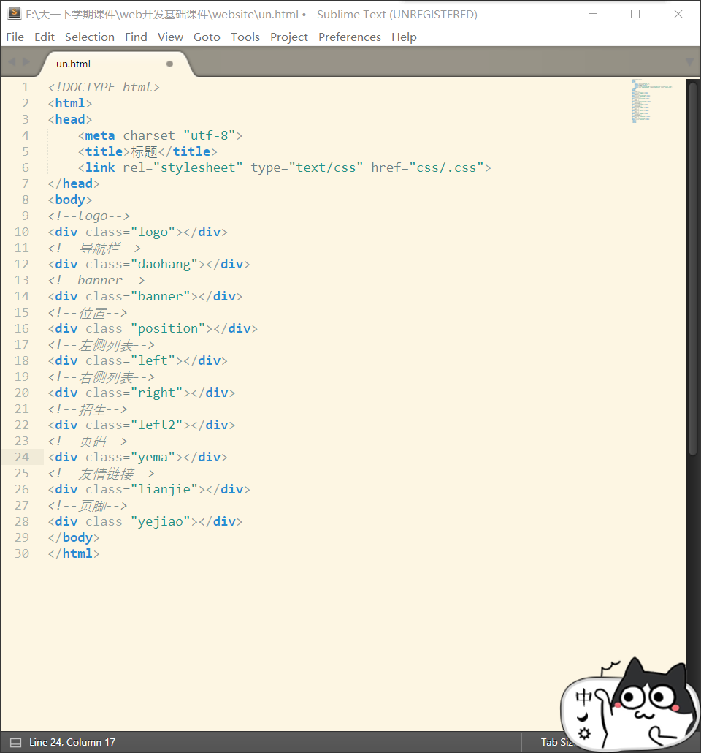

1. 内容页

整体结构及核心源代码：

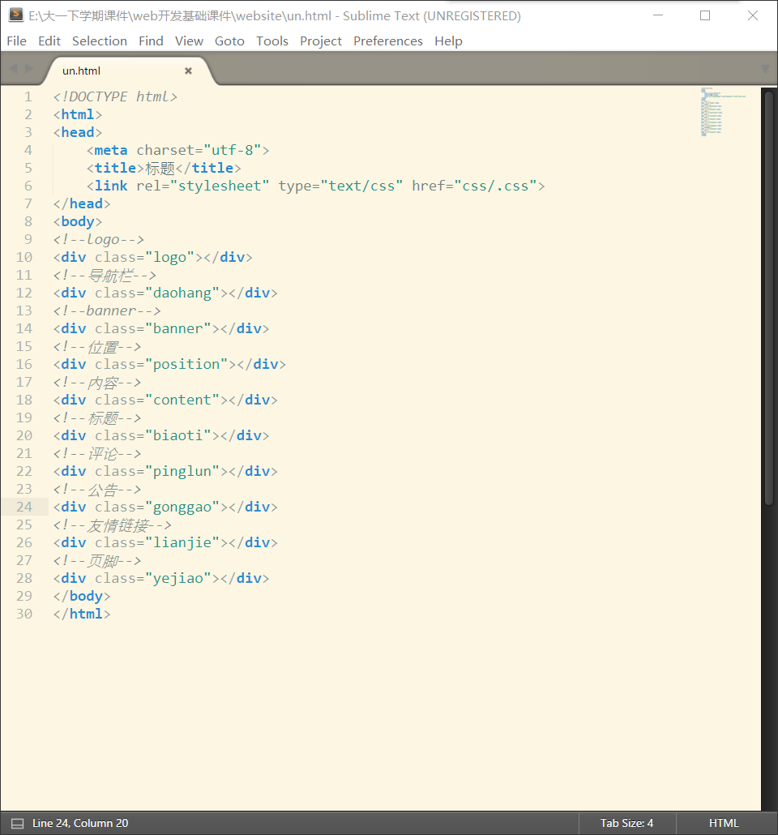

1. 编写CSS布局及样式
2. CSS布局：

核心技术：

Float实现布局：利用float属性实现元素的向左浮动，向右浮动及清除浮动；

核心源代码：

float：left；

float：right；

clear：both；

position 辅助布局：利用position属性更进一步的移动div元素；

核心源代码：

position：relative；

top：2px;

1. CSS样式：

通用类属性：

border{1px solid #ccc;}

margin{0px auto;}

text-align:center;

text-decoration: none;

list-style:none;

背景相关类属性：

background{url(“../images/,,png”);}

background-repeat:no-repeat;

6. 调试浏览器兼容性

（1）问题1：

✓ 在 IE10+中的表现（屏幕截图）：

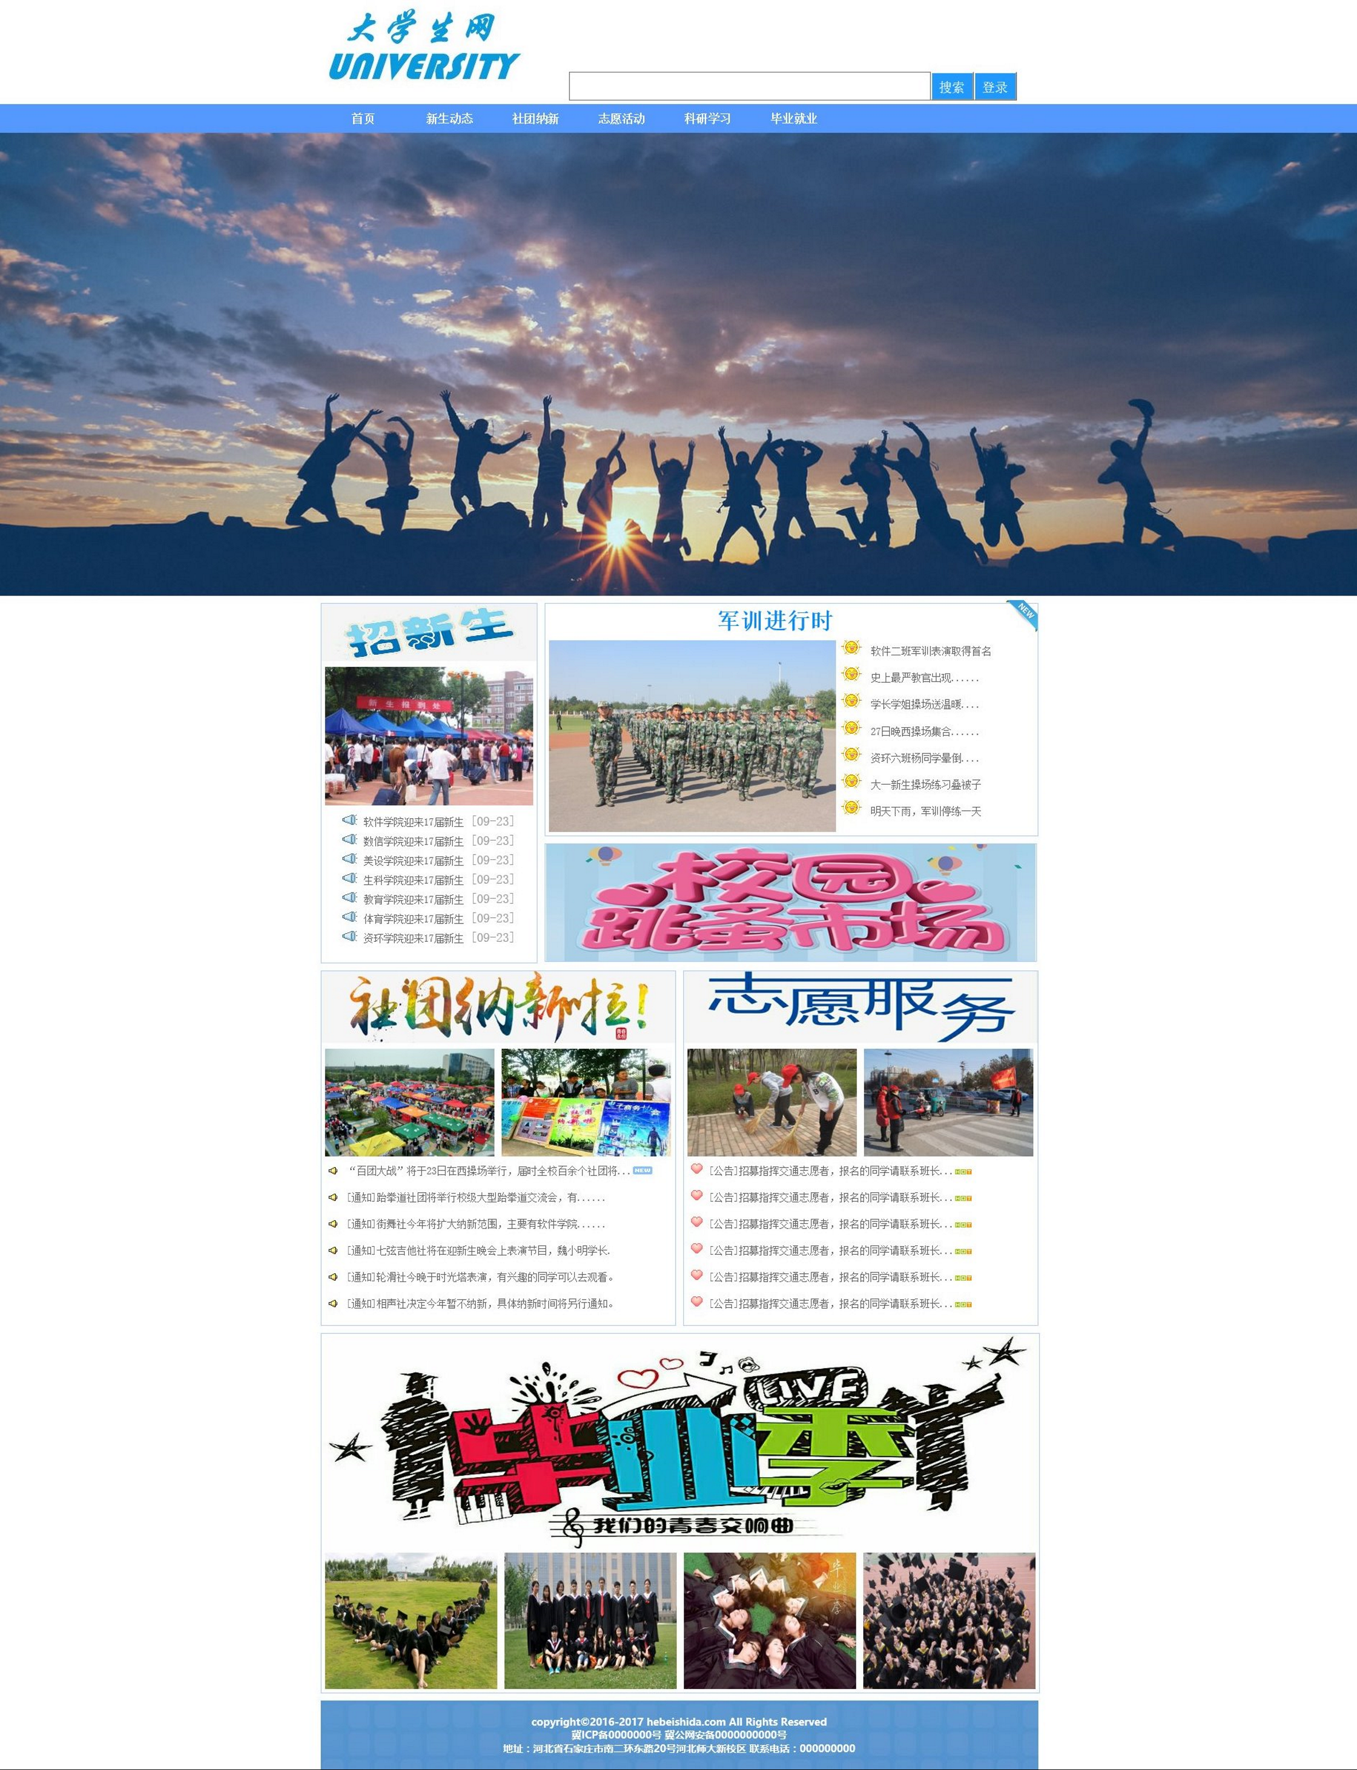

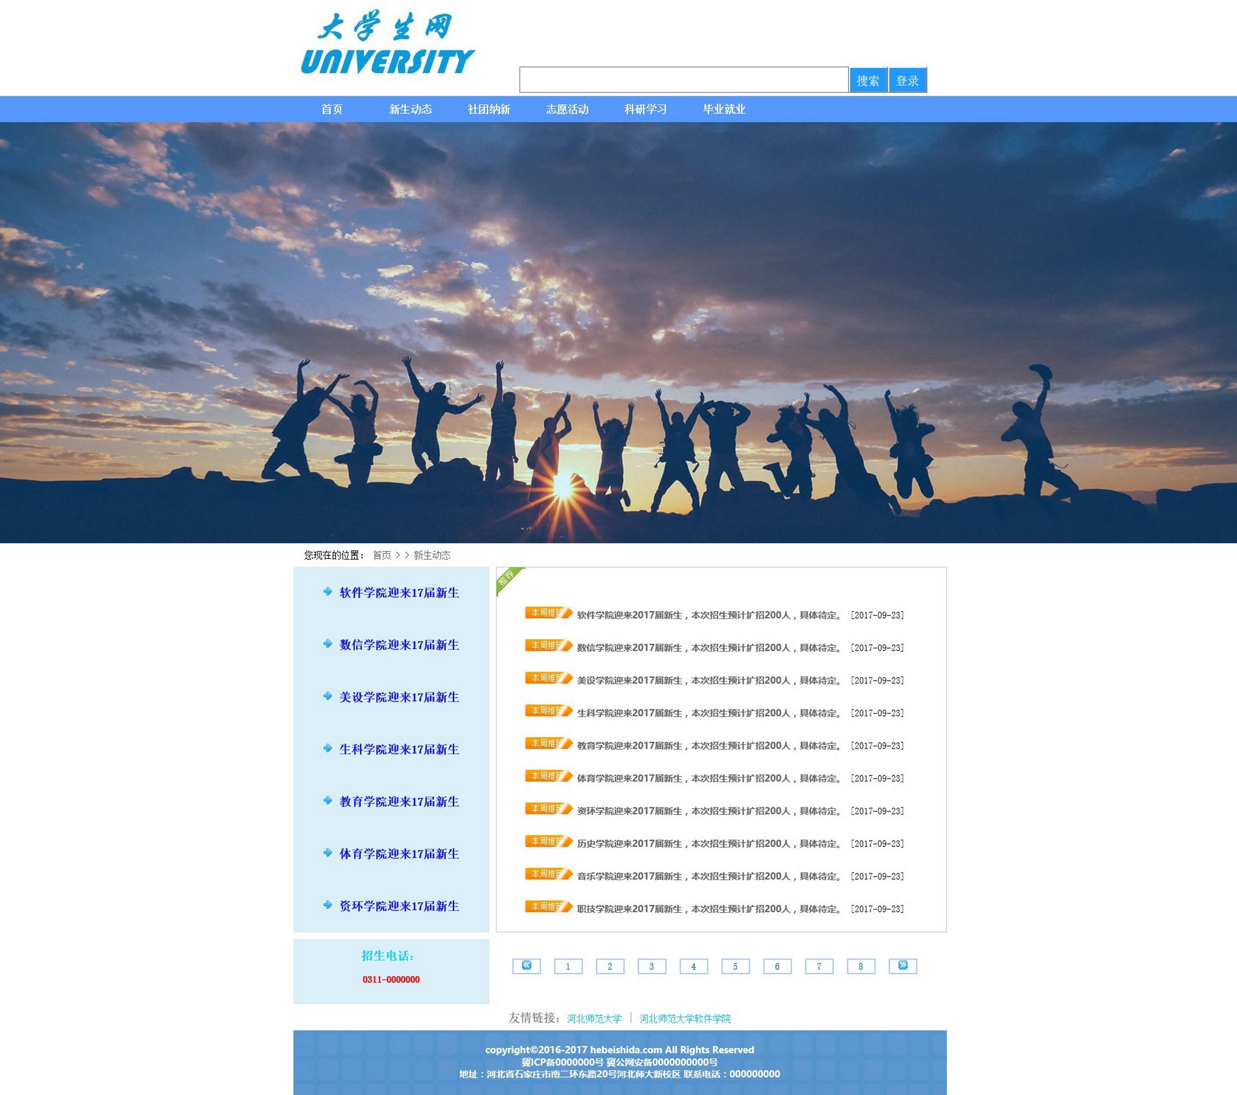

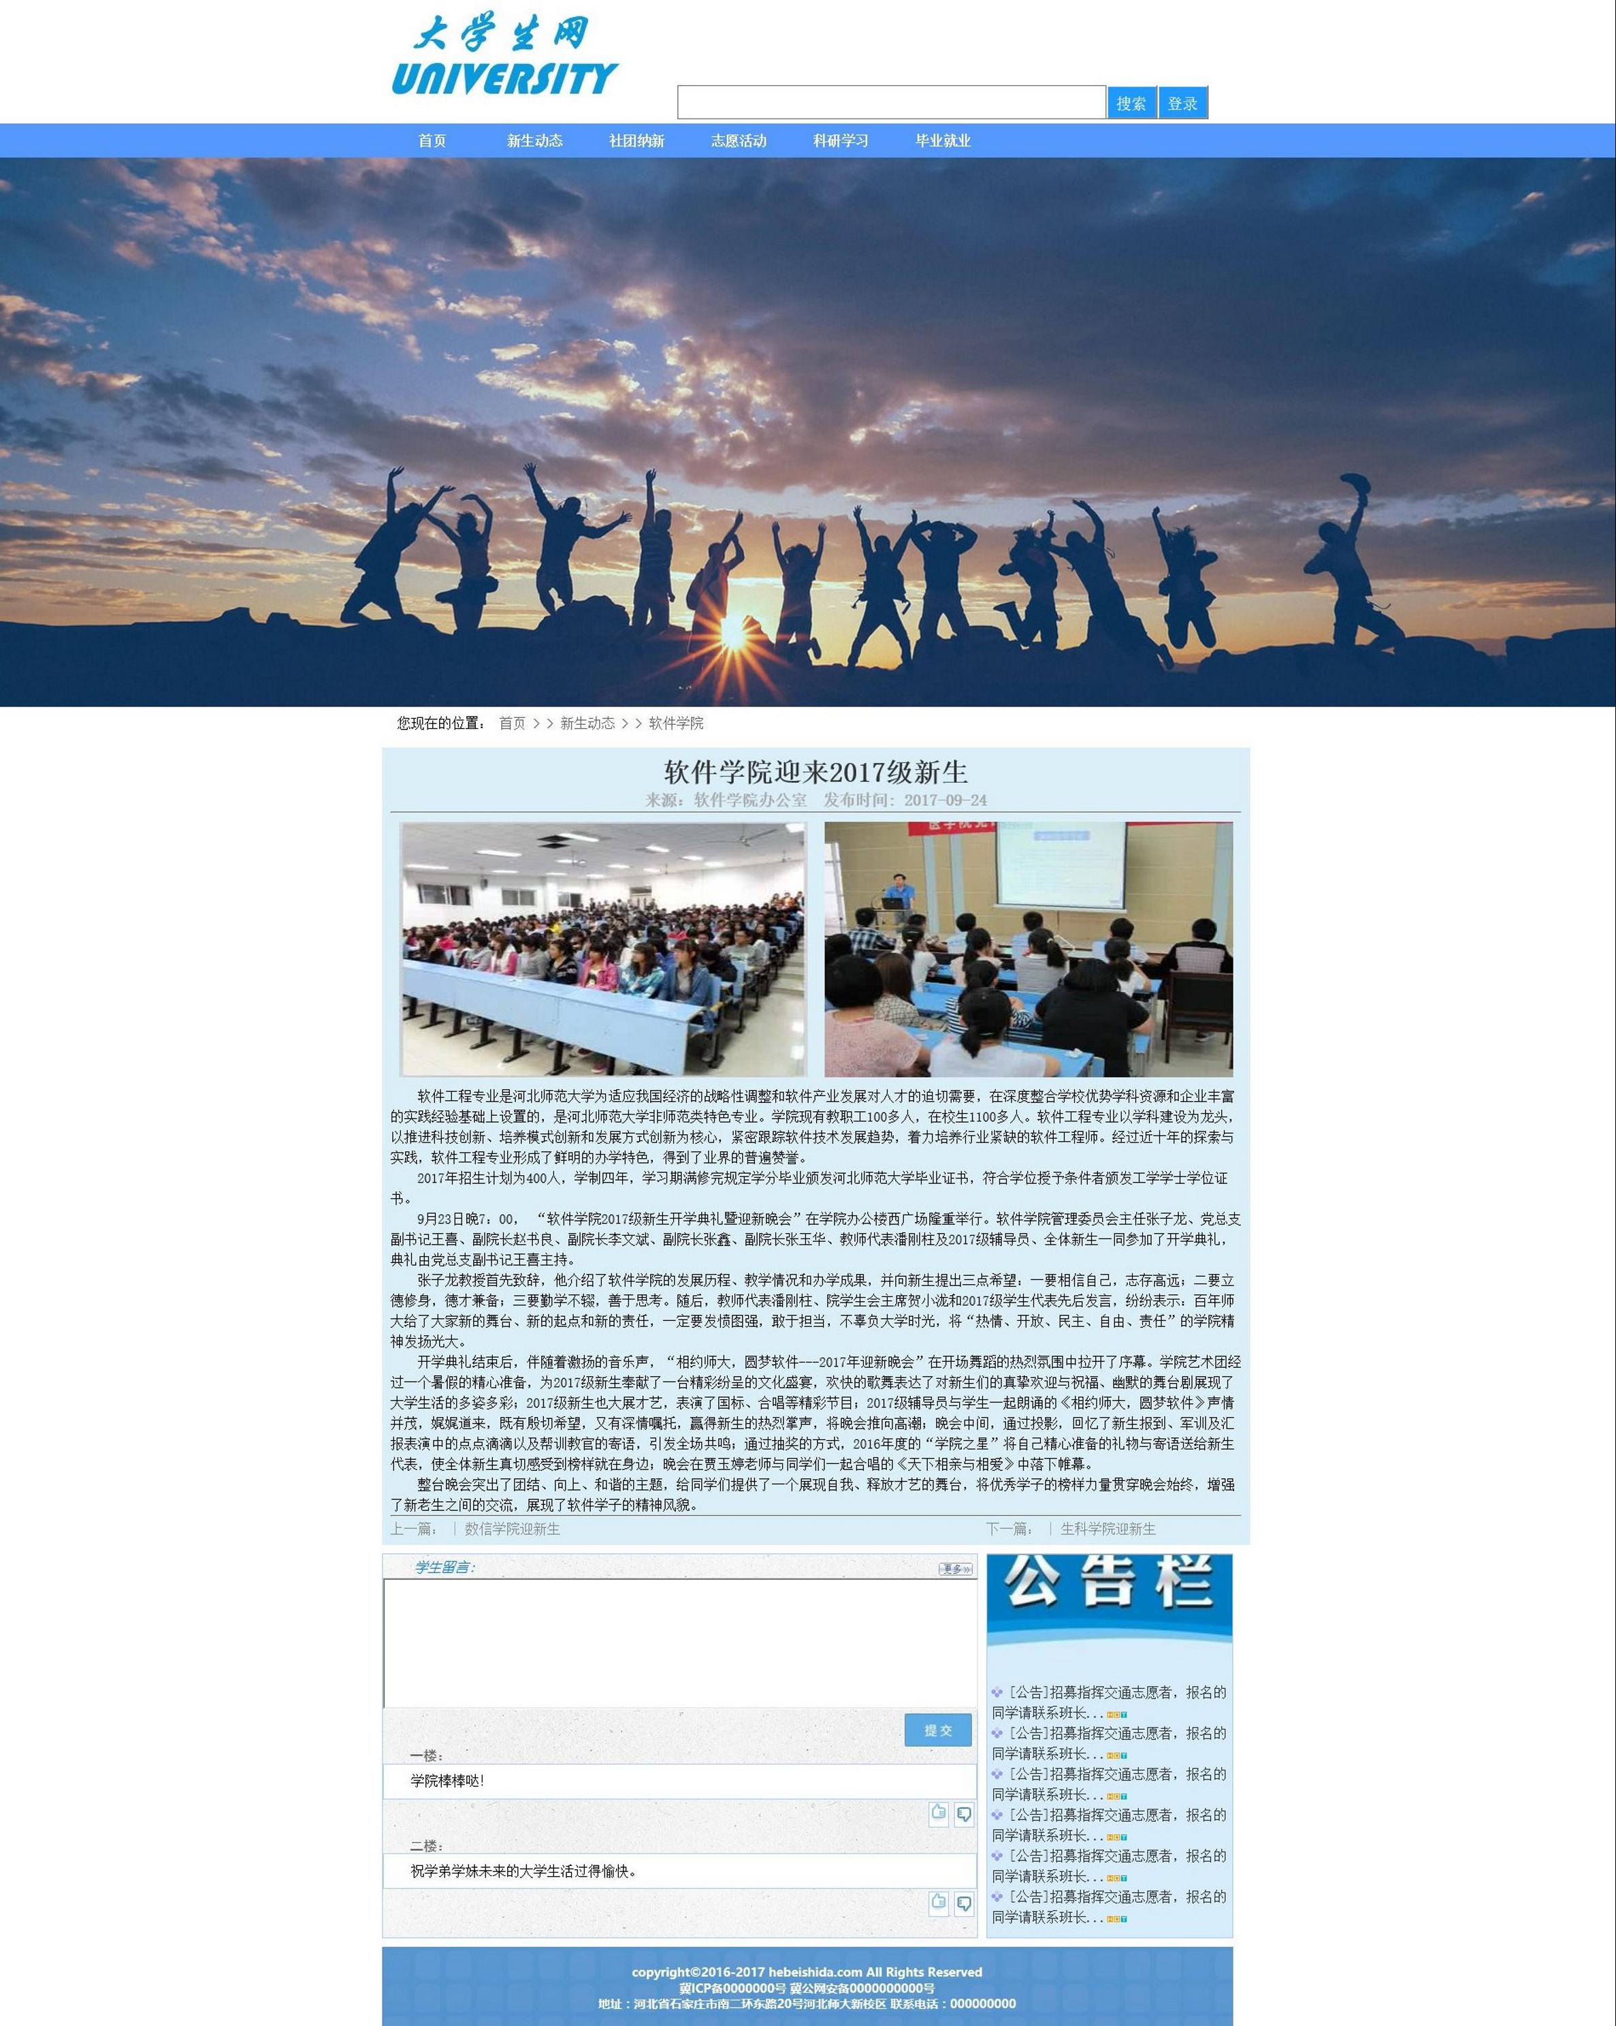

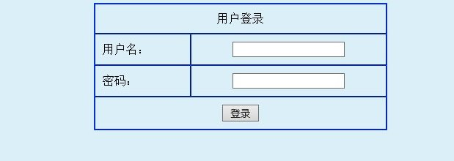

✓ 在火狐中的表现（屏幕截图）：

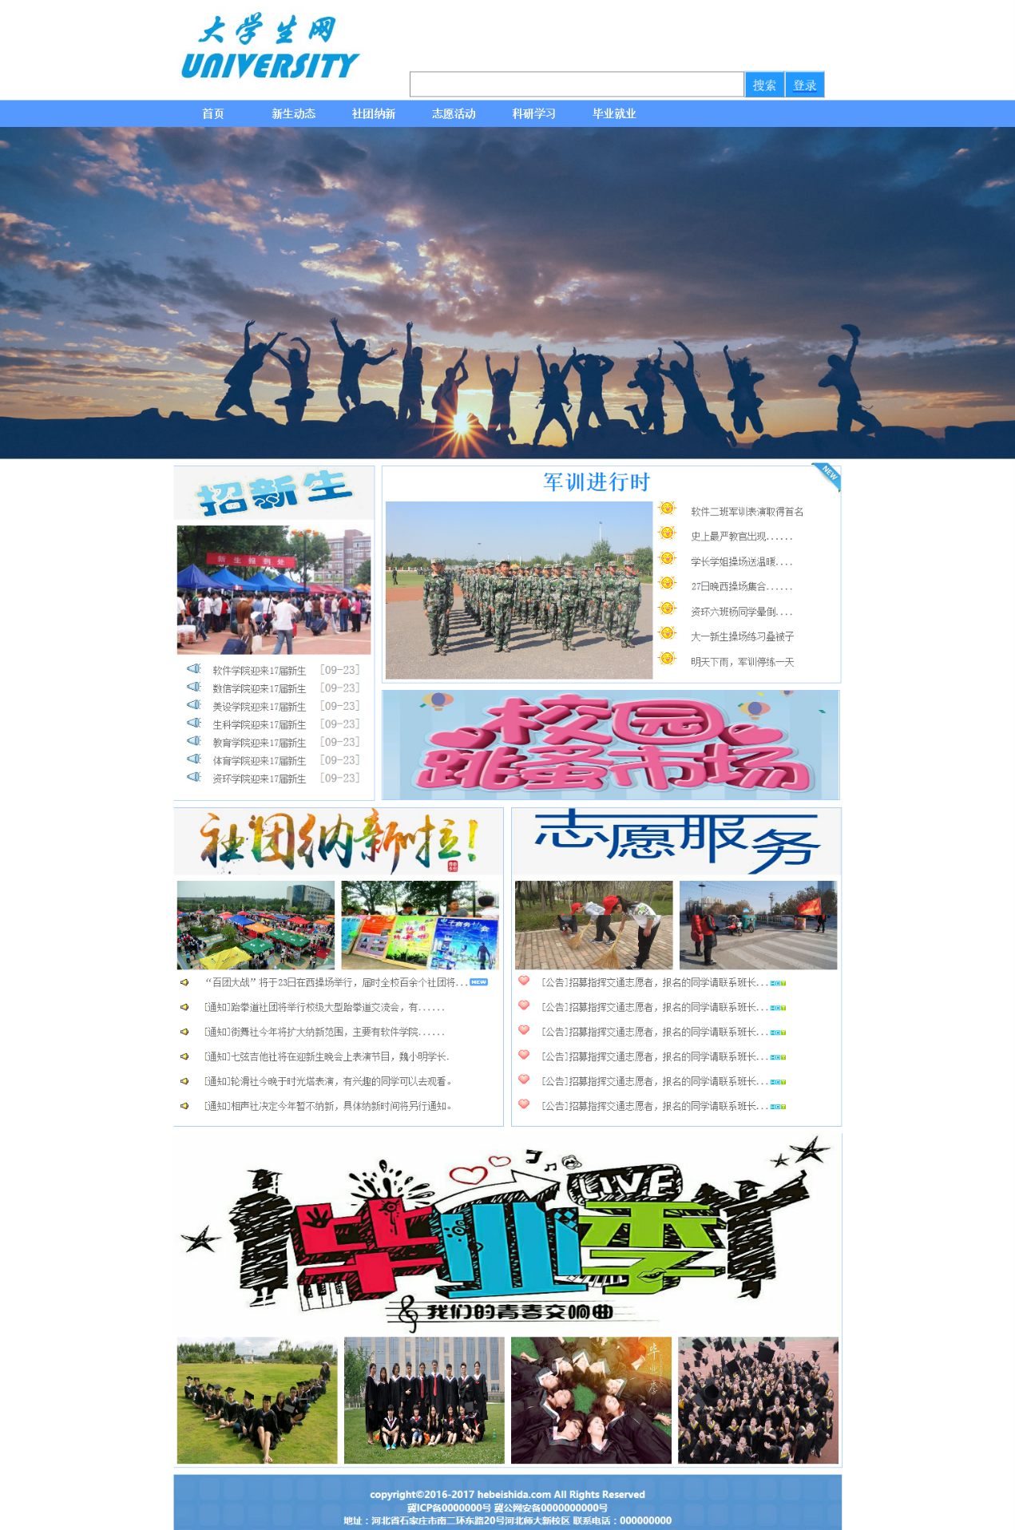

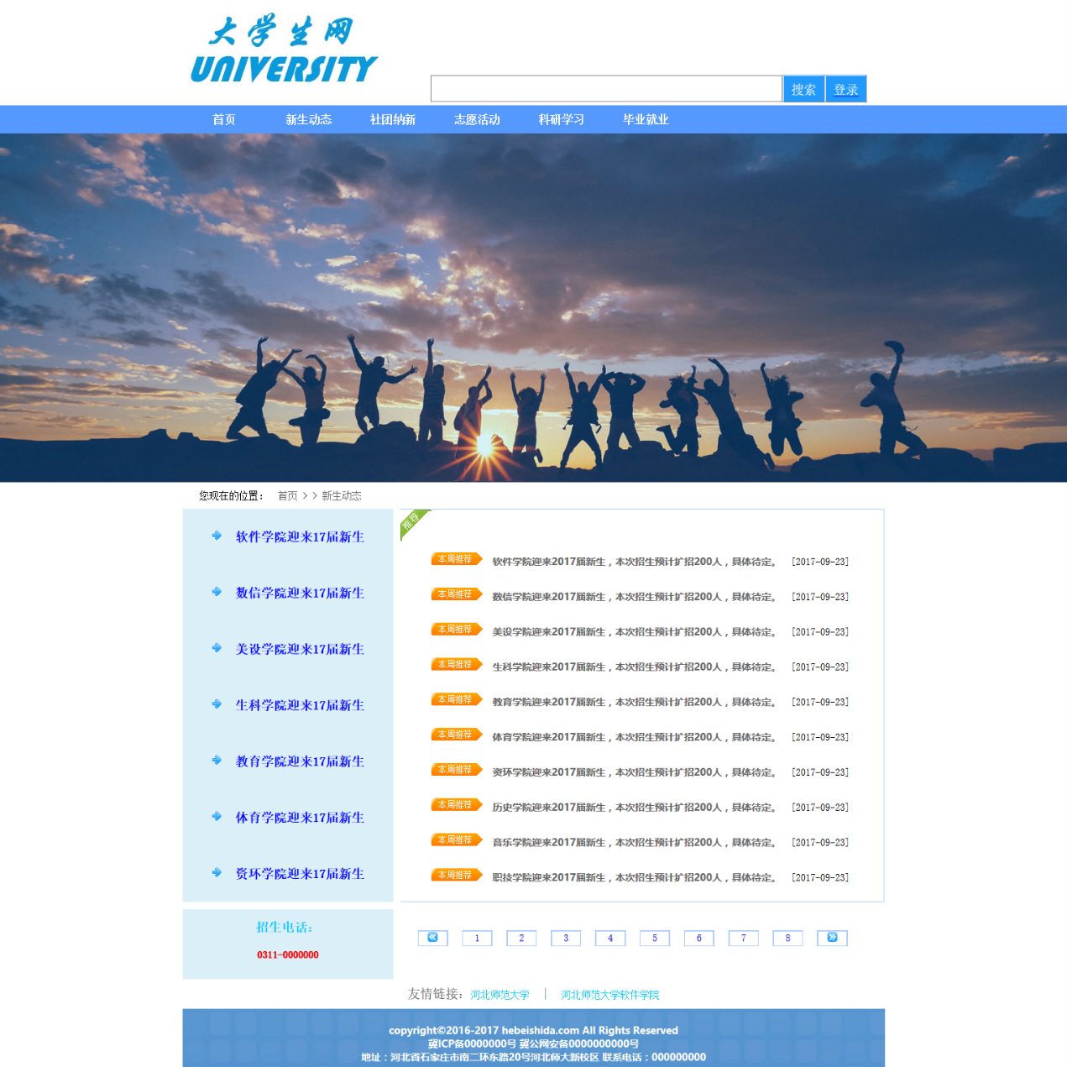

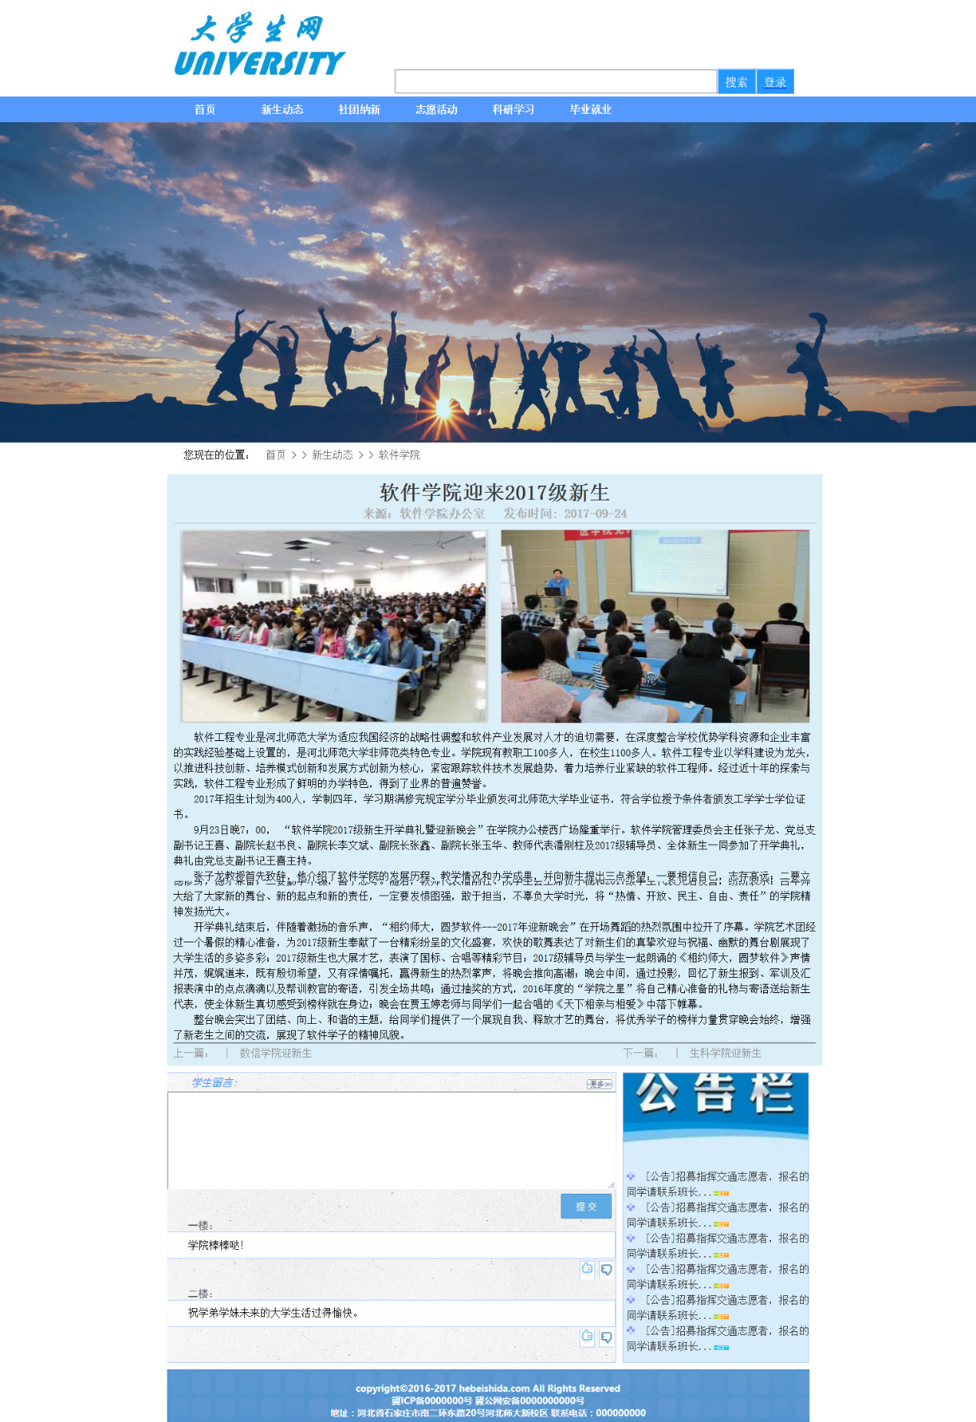

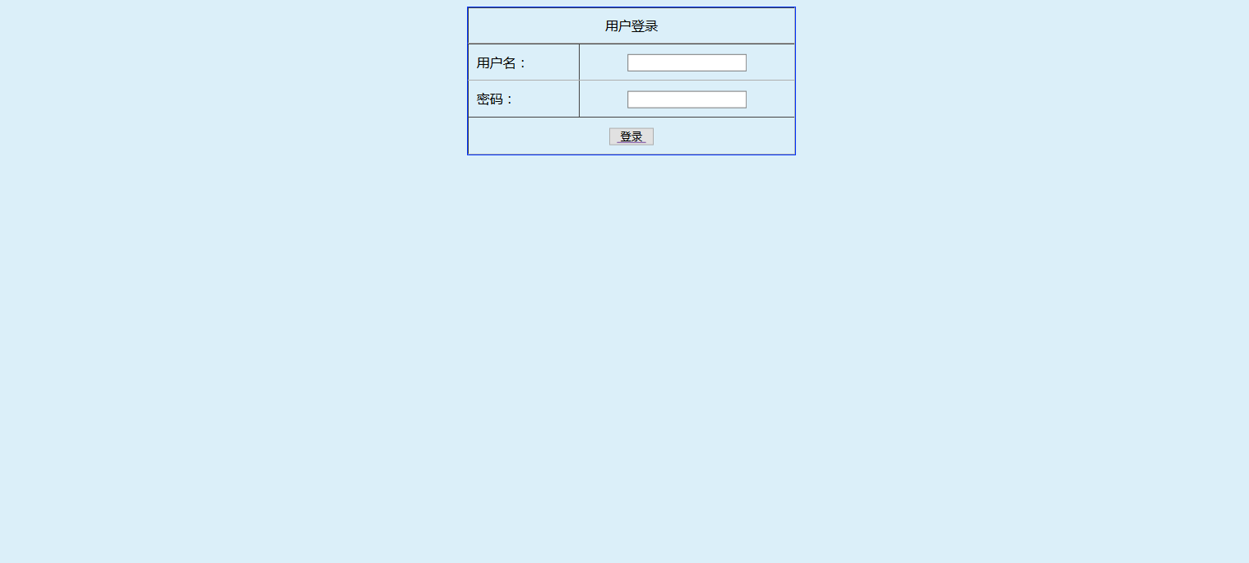

✓ 在 Chrome 中的表现（屏幕截图）：



 



✓ 解决方案（核心源代码）：

\*{

margin:0px auto;

padding:0px;

list-style:none;

}

问题表现：不同浏览器显示的padding、margin、list-style不同；

问题解决：重置以上属性；

设计总结：

1. 需求分析阶段的经验：多浏览别人的网页，吸取经验，先将布局设置好；
2. 编写HTML代码的经验：快捷方式，使用div分块布局；
3. CSS布局的经验：先整体设置属性，再依次设置分块的div，并使用float与position协同布局；
4. 设置CSS样式经验：利用float属性进行布局，并用position属性进行修饰；
5. 调整浏览器兼容性的经验：使用<meta charset=”utf-8”/>标明网页所使用的编码；
6. Sublime text使用经验：利用快捷键节省时间；